备战2022年中考数学一轮复习专题讲义+强化训练（全国通用）
第二十一讲 特殊平行四边形
必备知识点 2
考点一 特殊平行四边形中的翻折问题 3
考点二 菱形的性质与判定 10
考点三 矩形的性质与判定 17
考点四 正方形的性质与判定 21

知识导航

必备知识点
一、矩形的性质与判定
1．矩形的性质：
1）四个角都是直角；2）对角线相等且互相平分；3）面积=长×宽=2S_{△ABD}=4S_{△AOB}．（如图）
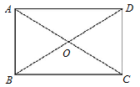
2．矩形的判定：
1）定义法：有一个角是直角的平行四边形；2）有三个角是直角；3）对角线相等的平行四边形．
二、菱形的性质与判定
1．菱形的性质：
1）四边相等；2）对角线互相垂直、平分，一条对角线平分一组对角；3）面积=底×高=对角线乘积的一半．
2．菱形的判定：
1）定义法：有一组邻边相等的平行四边形；2）对角线互相垂直的平行四边形；3）四条边都相等的四边形．
三、正方形的性质与判定
1．正方形的性质：
1）四条边都相等，四个角都是直角；2）对角线相等且互相垂直平分；3）面积=边长×边长=2S_{△ABD}=4S_{△AOB}．
2．正方形的判定：
1）定义法：有一个角是直角，且有一组邻边相等的平行四边形；2）一组邻边相等的矩形；
3）一个角是直角的菱形；4）对角线相等且互相垂直、平分．
四、联系
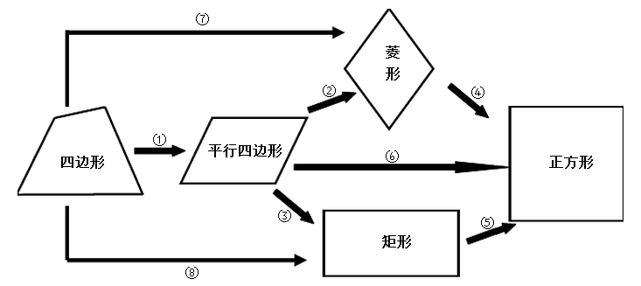
（1）两组对边分别平行；（2）相邻两边相等；（3）有一个角是直角；（4）有一个角是直角；
（5）相邻两边相等；（6）有一个角是直角，相邻两边相等；（7）四边相等；（8）有三个角都是直角．
五、中点四边形
1）任意四边形所得到的中点四边形一定是平行四边形.
2）对角线相等的四边形所得到的中点四边形是矩形.
3）对角线互相垂直的四边形所得到的中点四边形是菱形.
4）对角线互相垂直且相等的四边形所得到的中点四边形是正方形.

考点一 特殊平行四边形中的翻折问题

1．如图，矩形ABCD中，AB＝6，BC＝8．点E、F分别为边BC、AD上一点，连接EF，将矩形ABCD沿着EF折叠，使得点A落到边CD上的点A'处，且DA'＝2A'C，则折痕EF的长度为（ ）
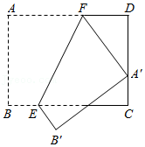
A．3 B．2 C． D．
【解答】解：如图，过点E作EM⊥AD，垂足为M，
∵DA'＝2A'C，DC＝6，
∵DA'＝DC＝4，A'C＝DC＝2，
由折叠得，AF＝FA′，AB＝A′B′＝6，
设DF＝x，则FA＝FA′＝8﹣x，
在Rt△DFA′中，由勾股定理得，
x²+4²＝（8﹣x）²，
解得x＝3，即DF＝3，
∴FA＝FA′＝8﹣3＝5，
∵∠NA′C+∠DA′F＝180°﹣90°＝90°，∠NA′C+∠A′NC＝90°，
∴∠DA′F＝∠A′NC，
∴∠C＝∠D＝90°，
∴△A′NC∽△FA′D，
∴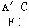＝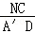＝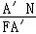，即＝＝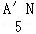，
解得NC＝，A′N＝，
∴B′N＝A′B′﹣A′N＝6﹣＝＝NC，
∴△A′CN≌△ENB′（AAS），
∴EN＝A′N＝，
∴EC＝EN+NC＝+＝6＝MD，
∴MF＝6﹣3＝3，
在Rt△EFM中，EF＝＝3，
故选：A．
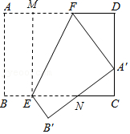
2．如图，在菱形纸片ABCD中，AB＝8，∠A＝60°，将菱形纸片翻折，使点A落在CD的中点E处，折痕为FG，点F、G分别在边AB，AD上，则EG的长为（ ）
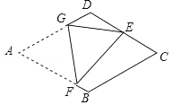
A． B． C．4 D．4
【解答】解：作EM⊥AD于M，如图所示：
∵四边形ABCD是菱形，AB＝8，
∴CD＝AD＝AB＝8，AB∥DC，
∵AB∥CD，
∴∠A＝∠MDC＝60°，
∵E是CD中点，
∴DE＝4，
∵ME⊥AD，∠DMC＝60°
∴∠MED＝30°，且ME⊥AD
∴DM＝DE＝2，ME＝DM＝2，
由折叠的性质得：AG＝EG，∠AFG＝∠EFG，
在Rt△GME中，EG²＝GM²+ME²．
∴EG²＝（8﹣EG+2）²+（2）²，
解得：EG＝，
故选：A．
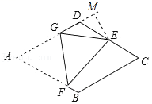
3．如图，矩形ABCD中，点M为CD的中点，将△ADM沿着AM翻折，得到△AD'M，延长MD'与AB交于点N，连接CD'，若AB＝10，CD'＝6，则D'N＝ ．
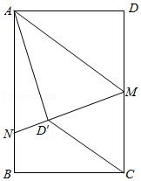
【解答】解：如图，连接CN，DD'交AM于H，过点C作CE⊥MN于E，过点M作MF⊥CD'于F，
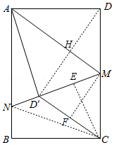
∵四边形ABCD是矩形，
∴AB＝CD＝10，
∵点M为CD的中点，
∴DM＝CM＝5，
∵将△ADM沿着AM翻折，得到△AD'M，
∴DM＝D'M＝5，DH＝D'H，AM⊥DD'，
∴CM＝D'M，
又∵MF⊥CD'，
∴CF＝D'F＝3，
∴MF＝＝＝4，
∵DM＝CM，D'F＝CF，DH＝D'H，
∴DD'＝2MF＝8，HM＝D'C＝3，
∴DH＝4，
∵tan∠AMD＝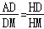，
∴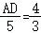，
∴AD＝，
∵S_{△CD'M}＝×CD'×MF＝×D'M×CE，
∴6×4＝5×CE，
∴CE＝，
∵S_{△MNC}＝×MN×CE＝×CM×AD，
∴MN×＝5×，
∴MN＝，
∴D'N＝MN﹣D'M＝，
故答案为：．
4．如图，在矩形ABCD中，BC＝3，对角线AC，BD交于点O，将△BOC沿直线BD翻折至矩形ABCD所在平面内，得到△BOC′，BC′与AD交于点E，OC′与AD交于点F，连接AC′，若C′O∥DC，则点E到AC′的距离为 ．
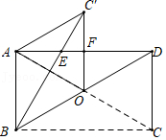
【解答】解：如图，过点E作EH⊥AC'于H，
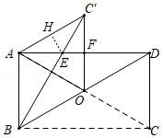
∵四边形ABCD是矩形，
∴AC＝BD，AO＝CO，BO＝DO，AB＝CD，AB∥CD，
∴OC＝OD＝OB＝OA，
∴∠ODC＝∠OCD，
∵将△BOC沿直线BD翻折至矩形ABCD所在平面内，得到△BOC′，
∴OC＝OC'，BC＝BC'＝3，
∵C′O∥DC，
∴C'O∥AB，∠C'OD＝∠ODC，
∴∠C'OD＝∠ODC＝∠OCD，
∵∠C'OD+∠ODC+∠OCD＝180°，
∴∠C'OD＝∠ODC＝∠OCD＝60°，
∴△OCD是等边三角形，
∴OC＝OD＝CD，
∴AB＝C'O，
∴四边形ABOC'是平行四边形，
∵OB＝OC'，
∴平行四边形ABOC'是菱形，
∴AB＝OB＝AO＝AC'＝C'O，
∴△ABO，△AC'O都是等边三角形，
∴∠ABO＝∠AC'O＝∠C'AO＝60°，
∴∠ABC'＝∠AC'B＝30°，∠C'AD＝∠BAC'﹣BAD＝30°，
∴BE＝2AE，∠C'AD＝∠AC'E，
∴AE＝C'E，
∴BE+C'E＝BC'＝3，
∴2AE+AE＝3，
∴AE＝1，
∵∠EAH＝30°，EH⊥AC'，
∴EH＝AE＝，
∴点E到AC′的距离为 ，
故答案为：．
5．如图，把矩形纸片ABCD（BC＞CD）沿折痕DE折叠，点C落在对角线BD上的点P处，展开后再沿折痕BF折叠，点C落在BD上的点Q处，沿折痕DG折叠，点A落在BD上的点R处，若PQ＝4，PR＝7，则BD＝ 13 ．
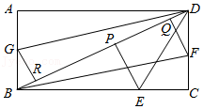
【解答】解：∵四边形ABCD是矩形，
∴AD＝BC，∠C＝90°，
由折叠的性质可得：CD＝PD，AD＝DR，BC＝BQ，
∵PQ＝4，PR＝7，
∴PQ＝BQ﹣（BD﹣PD）＝BC﹣BD+CD＝4，PR＝AD﹣PD＝BC﹣CD＝7，
∴BD＝BC+CD﹣4，BC＝CD+7，
∵BD²＝BC²+CD²，
∴（CD+7+CD﹣4）²＝（CD+7）²+CD²，
∴CD₁＝5，CD₂＝﹣4（舍去），
∴BC＝12，
∴BD＝＝＝13，
故答案为：13．

考点二 菱形的性质与判定

6．如图，菱形ABCD中，AC是对角线．
（1）如图①若∠BAC＝30°，AB＝8，求菱形ABCD的面积：
（2）如图②，G、F分别是BC、CD上一点，连接GF，过点G作GMLCF于点M，过点C作CH⊥GF于点P，交GD于点H，且GC＝HC＝GF．求证：DC＝DH+DF
（3）如图③，若AB＝BD＝10，且点P是△ABD内任意一点，求PA+PB+PD的最小值．
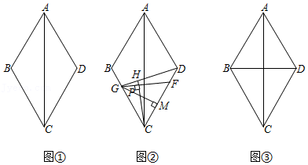
【解答】（1）解：如图①中，连接BD交AC于点O．
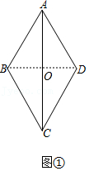
∵四边形ABCD是菱形，
∴AC⊥BD，OB＝OD，AO＝OC，
∵AB＝8，∠BAC＝30°，
∴OB＝AB＝4，OA＝OB＝4，
∴BD＝2OB＝8，AC＝2OA＝8，
∴S_{菱形ABCD}＝•BD•AC＝×＝32．

（2）证明：如图②中，过点H作HQ⊥DH交CD于Q，设GM交CH于N，过点F作FW⊥DF交DG于W．
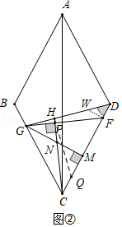
∵GF＝GC，GM⊥CF，
∴∠CGM＝∠FGM，
∵CH⊥FG，
∴∠GPN＝∠CMN＝90°，
∵∠GNP＝∠CNM，
∴∠FGM＝∠NCM，
∵CG＝CH，
∴∠CGH＝∠CHG，
∴∠CGM+∠MGD＝∠MCN+∠CDH，
∴∠MGD＝∠MDG，
∵∠GMD＝90°，
∴∠MGD＝∠MDG＝45°，
∵HQ⊥DH，
∴∠HQD＝∠HDQ＝45°，
∴DH＝HQ，DQ＝DH，
∵∠FGW+∠GHC＝90°，∠GHC+∠CHQ＝90°，
∴∠FGW＝∠CHQ，
∵∠WFD＝90°，∠FDW＝45°，
∴∠FWD＝∠HQD＝45°，
∴∠FWG＝∠CHQ，
∵GF＝CH，
∴△FGW≌△CHQ（AAS），
∴FW＝CQ＝DF，
∴CD＝CQ+QD＝DF+DH．

（3）解：如图③中，将△ABP绕点A顺时针旋转60°得到△KAJ，连接PJ，DK，过点A作AR⊥DK于R．
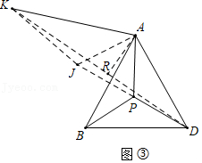
由题意AB＝AD＝BD＝10，
∴△ABD是等边三角形，
∴∠BAD＝60°＝∠PAD+∠BAP＝∠PAD+∠KAJ，
∵AP＝AJ，∠PAJ＝60°，
∴△PAJ是等边三角形，∠KAD＝120°，AK＝AB＝AD＝10，
∴PA＝PJ，
∵PB＝JK，
∴PA+PB+PD＝DP+PJ+JK，
∵DP+PJ+JK≥DK，
以上内容仅为本文档的试下载部分，为可阅读页数的一半内容。如要下载或阅读全文，请访问：https://d.book118.com/018043127122006023

